7
XXX Reunión Argentina de Ecología
- Cuarta Circular 2023 –

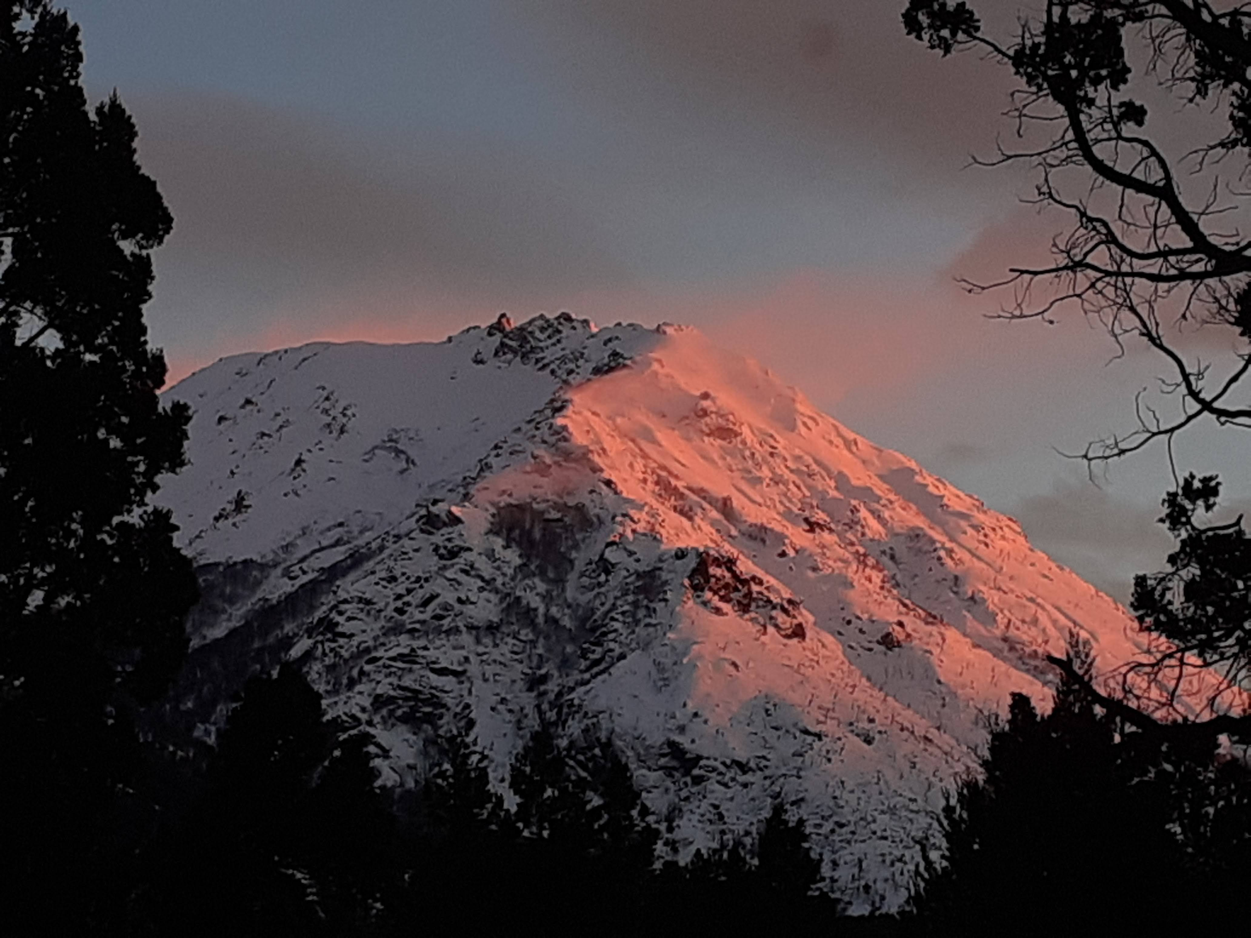

Foto:Mariana Tadey

17 al 20 de octubre del 2023
S.C. Bariloche
Presencial

Importantes Novedades

¡Extensión para el envío de resúmenes: 15 agosto 2023!

¡Presentamos el lugar principal del encuentro!

Dirección: España 415, a pocas cuadras del centro cívico

¡Con amplios salones y vistas panorámicas al lago Nahuel Huapi!
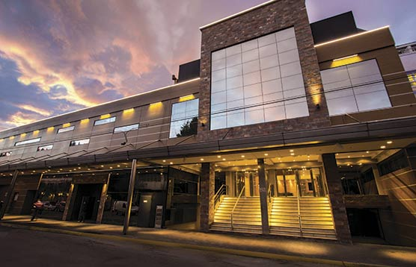
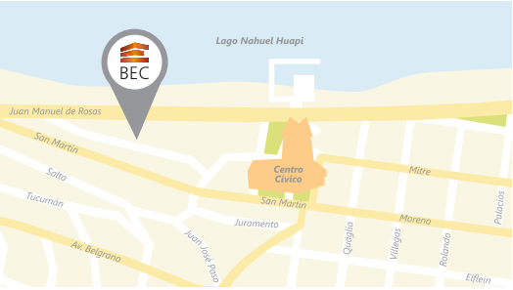
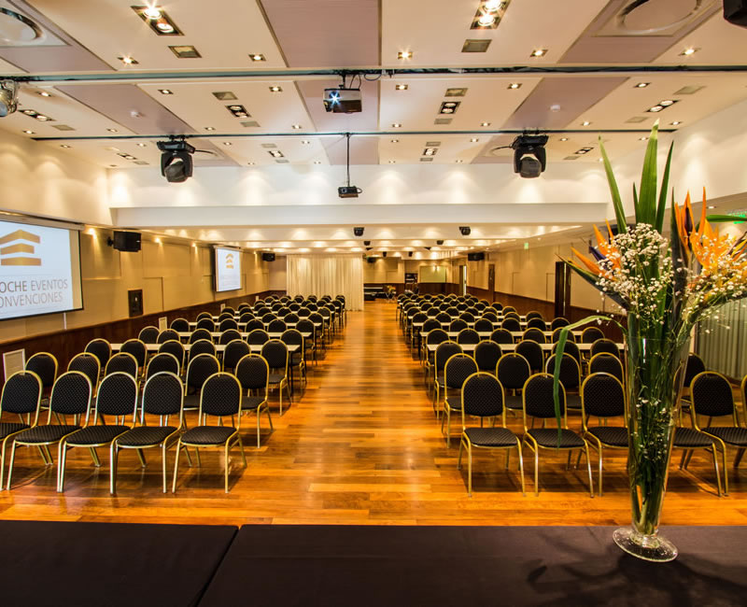
https://www.barilocheeventos.com

¡Nuevos conferencistas!
Maristella Swampa | Rodolfo Dirzo
Próximamente título de conferencia | La crisis de la biodiversidad y los retos por resolver para evitar un futuro desastroso

Y los ya anunciados en circulares anteriores…

Conferencistas
Luciana Ghermandi | Juan Corley | Alejandro G. Farji-Brener
¿Que revelan 19 años de monitoreos de la vegetación en pastizales patagónicos? Reflexiones sobre disturbios naturales y antrópicos modulados por el clima en el contexto del cambio global acelerado | Principios y conceptos de la ecología y el manejo de las plagas: una interacción fundamental en tiempos de cambios | Ciencia latina: Uso de fenotipos extendidos como modelos para responder preguntas ecológicas cuando el presupuesto es casi nulo
Anita C. Risch | Arian Wallach | Dirk Roux
 | 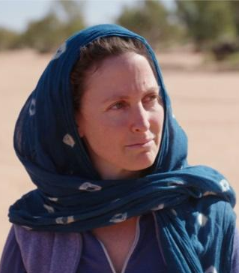
Loss of aboveground animals in grasslands: consequences for ecosystem processes and functioning | Counting a 6th Mass Extinction | Navigating messy conservation landscapes: insights from three decades of practicing adaptive management in South African National Parks

Pre-inscripción a Cursos y Talleres ya confirmados
Las consultas e inscripciones a los cursos y talleres se realizarán directamente con los respectivos organizadores. Próximamente se incluirán en la página información y formulario de inscripción.
Cursos

Las cartografías monstruosas: ciencias, percepciones, poéticas y afectos. Organizadores: Dra. Gabriela Klier (UNR), Dr. Juan De Rosa. Contacto: proyectorumia@gmail.com

Talleres
Introducción a la TRY Plant Trait Database y Análisis de Características de Plantas con Python. Organizadores: Téc. Gustavo Giudici, Felipe Cabrera, Julián Momoli, Florencia Dosil (Equipo de Plant Cyber Synthesis LLC). Contacto: gustavo@plantcybersynthesis.com

Simposios confirmados
1- Restauración ecológica en Argentina: teoría, implementación y desafíos.
Organizadora: Dra. Adriana Rovere INIBIOMA (CONICET-UNcoma).

2- A world without native species.
Organizador: Dr. Patricio Pereyra

3- Residuos de norte a sur.
Organizadora: Dra. Karina Speziale (CONICET-UNcoma).

4- Microplásticos un problema invisible.
Organizadora: Dra. Mariana Fasanella (CONICET-UNcoma).

5- Propuesta de conservación multicriterio de los bosques nativos de Argentina: funcionalidad, biodiversidad y servicios ecosistémicos.
Organizadores: Dr. Luis Rivera, Dra. Natalia Politi (INECOA, CONICET-UNJU)

6- Articulación entre ciencia y manejo para promover la sustentabilidad de los sistemas socio-ecológicos.
Organizador: Dr. Roberto Fernández IFEVA (CONICET-Facultad Agronomía-UBA)

7- Importancia de las bases químicas en las interacciones ecológicas.
Organizadoras: Dra. Patricia Fernández (CIHIDECAR-CONICET y FAUBA) y Dra. María Sol Balbuena (IFIBYNE-CONICET)

8- El curioso caso de los caracteres funcionales: historia, miradas y futuros.
Organizadora: Dra. Natalia Pérez Harguindeguy IMBIV (CONICET-UNC)

9- Frutos: ecología química e interacción entre especies nativas y exóticas.
Organizadora: Dra. Carolina Quintero (CONICET-UNcoma).

10- Las especies endémicas frente a la amenaza de los disturbios.
Coordinadora: Dra. Ana Elena Villalobos (CERZOS-UNS)

11- Floraciones de cianobacterias en un contexto de intensificación de la producción: causas, consecuencias y controles.
Organizadoras: Dra. Carla Kruk (CURE y Facultad de Ciencias, Universidad de la República) y Dra. Guadalupe Beamud (CONICET-UNcoma).

12- Paleoecología: una ventana al pasado.
Organizadoras: Mg. Fernanda Charqueño, Dra. Julieta Massaferro (CENAC-PNNH) y
Dra. Silvina Stutz (IIMyC -CONICET-UNMDP).

Mesas redondas confirmadas
1- Una síntesis de la ecología de fuego en la Argentina: los desafíos actuales y futuros de los incendios descontrolados.
Organizadores: Lic. Melina Paez (IRNAD-CONICET), Ing. Ftal. Mattew Ruggirello (CADIC-CONICET) e Ing. Agr. Florencia Sittoni, (CONICET-UCU)

2- Nuevos desafíos en la investigación ecológica argentina: ¿cómo traducir nuestras investigaciones en oportunidades de mayor liderazgo político para las mujeres en la academia?
Organizadora: Dr. Josefina L. De Paepe (FAUBA)

3- Las Agroecologías- acercando la Ecología y la Agroecología. Organizador: Dr. Gervasio Piñeiro (LART-IFEVA-FAUBA-CONICET)

4- Oportunidades y limitaciones de la gobernanza ambiental colaborativo - participativa: control de coníferas exóticas invasoras en Bariloche y otras experiencias.
Organizadores: Dr. Pedro Laterra (Fundación Bariloche-CONICET), Dra. Luciana Ghermandi (INIBIOMA-CONICET).

5- ¿Qué revistas científicas queremos?
Organizador: Dr. Esteban Jobbágy (IMASL-CONICET)

6- ¿Para qué sirven los modelos cuantitativos en ecología? Hacia las definiciones de describir, explicar, y predecir con modelos.
Organizadores: Dr. Luca Schenone y Dr. Pablo Alarcón (INIBIOMA-CONICET)

7-Uso recreativo en los Parques Nacionales: desafíos para la gestión, ¿Es posible
conservar y fomentar el desarrollo turístico regional?
Organizadores: Ing. Alondra Crego (INIBIOMA-CONICET), Dra. Clara Pissolito (CIEFAP), Dr. Juan Gowda (INIBIOMA-CONICET), Dra. Ana Barros (IANIGLA)
Además en paralelo con el congreso:
Primer encuentro interdisciplinario para la gestión de Residuos Sólidos Urbanos (RSU) en Bariloche . Organizadoras: Dra. Agustina Di Virgilio, Dra. Mariana Fasanella, Dra. Micaela Buteler

Precio inscripciones a RAE XXX
Categoría AsAE |  | desde 29 abr. 2023
 |  | Tardía ⁽²⁾
Socio AsAE ⁽¹⁾ | General | 15500
 | Estudiante doctorado* | 12500
 | Estudiante grado* | 9000
No socio AsAE | General | 32000
 | Estudiante doctorado* | 24000
 | Estudiante grado* | 16000
Extranjero no socio⁽³⁾ | 250 U$S
(*) Con presentación de certificado de alumno regular
(**) No habrá política de reembolso de inscripción, total o parcial, ante no asistencia al congreso.
(1) El pago de la cuota societaria anual es requisito para ser socio de la AsAE. Quienes adeuden cuotas no serán considerados socios hasta que regularicen su situación. Obtenga información para asociarse a AsAE aquí: http://www.asaeargentina.com.ar/como-asociarse.
(2) El valor de las inscripciones durante el congreso tendrá un 20% de recargo
(3) Escribir a rae2023bariloche@gmail.com con asunto “Inscripción extranjera”
Modalidad de pago
Por medio de un depósito o transferencia bancaria.

¿Instrucciones? 🡪 En la página web: enlace.

Instrucciones de inscripción
Luego de realizado el depósito proceder a la inscripción on-line ingresando al https://sipan.inta.gob.ar/jornadas/form.php?Jornada=Mjg=

Se confirmará la inscripción luego de la verificación del pago de inscripción con el monto correspondiente al cuadro de tarifas arriba indicado (fechas y condición ante la AsAE).
*El pago de la inscripción incluye la presentación de hasta dos trabajos como primer autor.
Preguntas relacionadas a la inscripción escribir a: rae2023bariloche@gmail.com con el asunto “CONSULTA INSCRIPCIÓN”.
Envío de resúmenes
La convocatoria será del 10 de abril hasta el 15 de agosto de 2023.
Preguntas relacionadas al envío de resúmenes, escribir a: rae2023bariloche@gmail.com con el asunto “CONSULTA RESÚMENES”
Los resúmenes deben incluir:
- Autores (separados por ‘’ ; ’’ en este orden: Apellido, Nombre)
- Filiación/filiaciones (solo institución principal en el mismo orden de los autores).
- Título (máximo 70 caracteres sin espacios), en negrita.
- Texto (máximo 250 palabras). El cuerpo del resumen debe contener una breve introducción de la problemática, materiales y métodos empleados, principales resultados y conclusiones del trabajo.
- Palabras claves (3-5)

Áreas temáticas
Agroecología (AE)
Biogeografía (B)
Cambio climático (CC)
Cambio en el uso del territorio (CT)
Comportamiento animal (CA)
Conservación, manejo y restauración (CMR)
Contaminación (C)
Disturbios (D)
Ecofisiología (EF)
Ecología de comunidades (EC)
Ecología de poblaciones (EP)
Ecología urbana (EU)
Ecología y educación (ED)
Ecología y evolución (EE)
Ecosistemas (E)
Etnobiología (ET)
Interacciones biológicas (IB)
Invasiones biológicas (InvB)
Socioecología (S)

Publicación en número especial de Ecología Austral
Existe la posibilidad de proponer un número especial en Ecología Austral producto de las mesas redondas y simposios con un mínimo de 5 manuscritos. Los coordinadores se encargarán de organizar el número especial en un lapso de tiempo que deberá ser acordado con la revista. Para mayor información comunicarse: rae2023bariloche@gmail.com
Subsidio para gastos por tareas de cuidado en reuniones científicas del Programa Nacional para la Igualdad de Géneros del Ministerio de Ciencia, Tecnología e Innovación. Garantiza un apoyo económico a participantes de reuniones científicas de corta duración que realicen actividades de investigación y desarrollo y que cumplan con tareas de cuidado.
Desde la comisión organizadora de la RAE realizaremos un relevamiento de quienes estén interesados en acceder a este beneficio y así poder hacer el pedido. Más información: https://www.argentina.gob.ar/sites/default/files/if-2023-43986128-apn-dnprprmct.pdf
Link para formulario de pre-inscripción: https://docs.google.com/forms/d/1yAtLVYg50RMpjHguTjLsk9PBKZshMznB5_CQZ-AdpSU/edit

Sea un sponsor de la reunión
Continúa abierta la convocatoria para aquellas empresas interesadas en brindar apoyo financiero para la realización de la reunión. Más información:
Sponsors: Patrocinadores especiales:

Descuentos en hoteles: rae2023.asaeargentina.com.ar/#auspiciantes

Estén atentos porque próximamente se incluirán descuentos en Tours pre y post congreso y Restaurantes.

Comité Organizador
Mariana Tadey, Gimena Vilardo, María Natalia Lescano, Sofía Gonzalez, Marcela Bastidas Navarro y Nicolás Martyniuk.
Por consultas escribir a rae2023bariloche@gmail.com
PAGINA WEB; rae2023brc; rae2023brc; Rae Bariloche

